PROTOKÓŁ
Z POSIEDZENIA RADY PRACODAWCÓW W DNIU 08.12.2020 R
W dniu 08.12.2020 r. odbyło się posiedzenie Rady Pracodawców powołanej przy Dziekanie Wydziału Mechanicznego Politechniki Koszalińskiej. W spotkaniu tym wzięli udział przedstawiciele firm z Koszalina oraz regionu w tym również z województwa pomorskiego, Prezes Zarządu Koszalińskiej Izby Przemysłowo-Handlowej Piotr Huzar, przedstawiciele Rad Programowych oraz Władze Wydziału, a także przewodniczący Rad programowych kierunków kształcenia prowadzonych na Wydziale Mechanicznym.
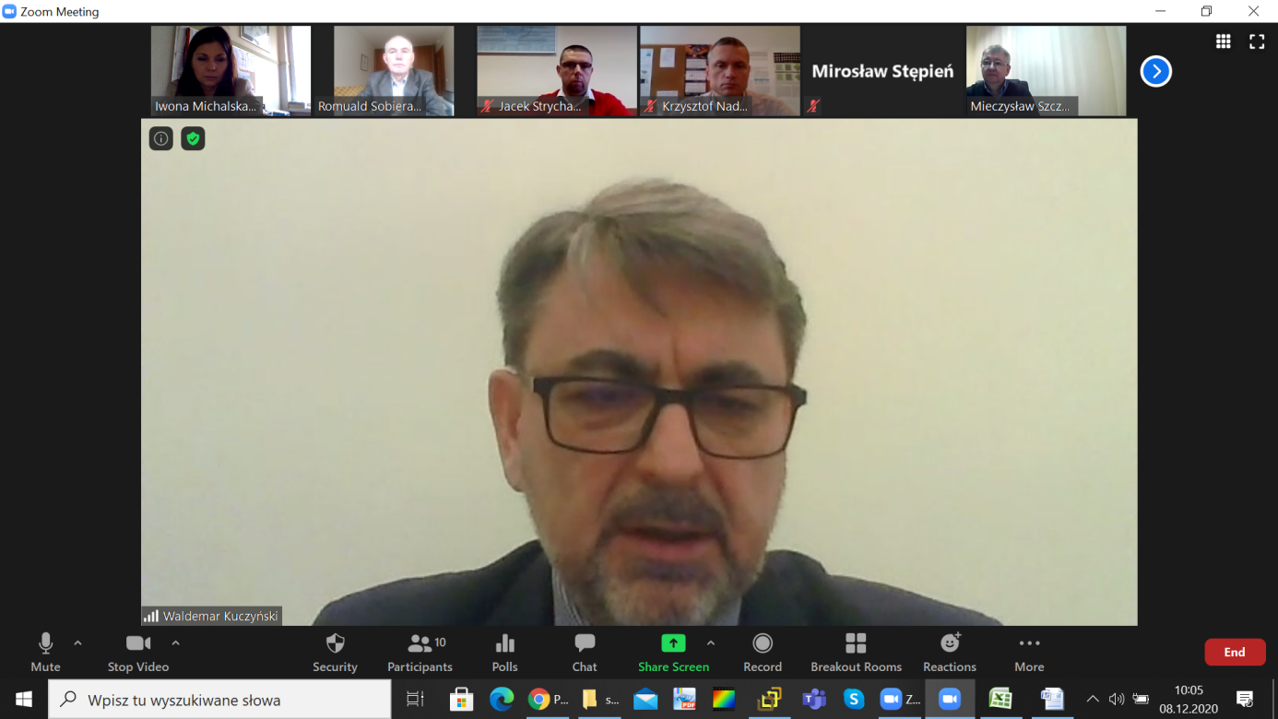
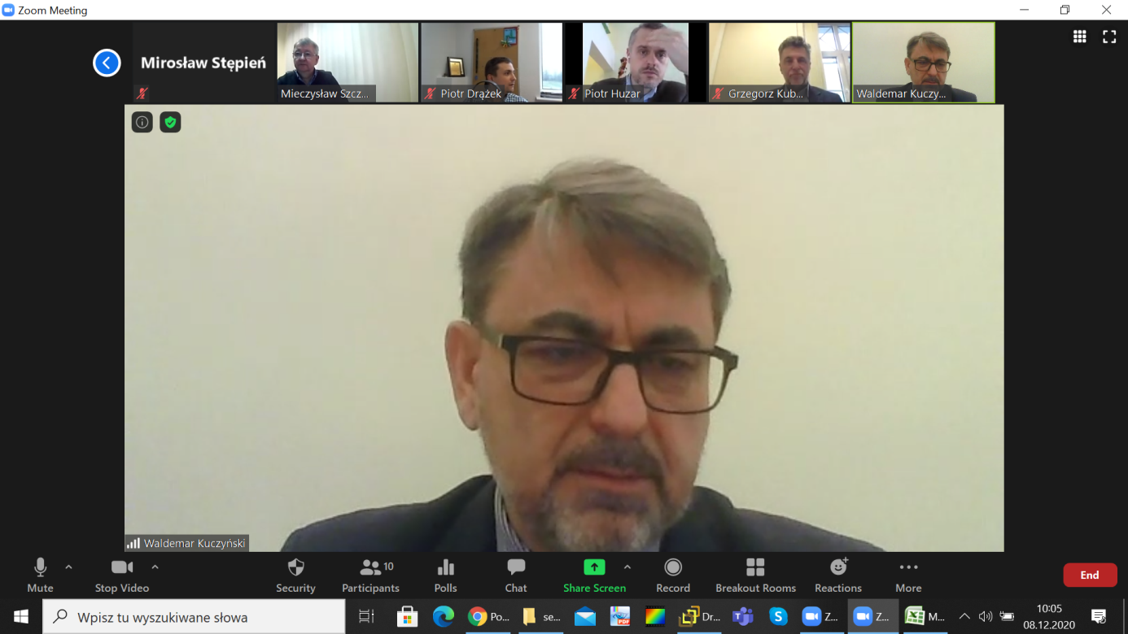
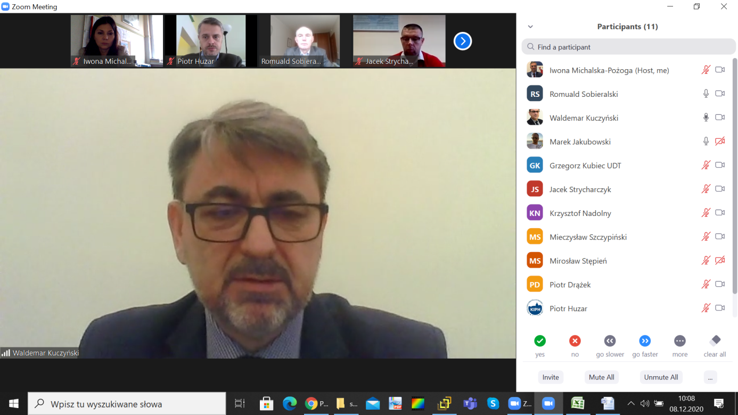
Spotkanie rozpoczął Dziekan Wydziału Mechanicznego dr hab. inż. Waldemar Kuczyński, profesor PK pełniący tę funkcje w nowej kadencji na lata 2020-2024, który przedstawił wizję współpracy z Radą Pracodawców oraz zaprezentował nowe możliwe do zrealizowania jej obszary. Dotyczą one w szczególności wykorzystania Centrum Badawczo-Wdrożeniowego, Centrum Wydruku 3D, Centrum Edukacji Technicznej HAAS oraz Centrum Szybkiego Prototypowania funkcjonujących w ramach Wydziału Mechanicznego. Szczególne zainteresowanie członków Rady Pracodawców zwróciły zagadnienia Pre-processingu oraz możliwości wydruku w technologii 3D elementów i detali z proszków metali na unikatowych w skali regionu i kraju urządzeniach. Należy podkreślić, że informacja o działaniu Centrum Szybkiego Prototypowania działającego na Wydziale Mechanicznym Politechniki Koszalińskiej została podana przez brytyjski kwartalnik branżowy oraz amerykańską firmę, która jest liderem we wdrażaniu technologii wydruków 3D. Informacje te dostępne są pod następującymi linkami do stron internetowych:
https://www.metal-am.com/koszalin-university-adds-exones-innovent-metal-binder-jetting-machine/,
https://www.exone.com/en-US/News/Koszalin-University-of-Technology-Relies-on-a-Meta,
https://centrumdruku3d.pl/politechnika-koszalinska-inwestuje-w-drukarke-exone-innovent/
W dalszej części spotkania Prodziekan ds. Kształcenia dr hab. inż. Iwona Michalska-Pożoga, profesor PK zaprezentowała propozycję nowej specjalności planowanej do uruchomienia na II stopniu kierunku Mechanika i Budowa Maszyn. W sposób bezpośredni będzie ona związana z technologiami rozwijanymi właśnie w Centrum Szybkiego Prototypowania. Pani Prodziekan przedstawiła również stan prac nad nowotworzonym kierunkiem studiów
o charakterze międzywydziałowym pod nazwą „Bioanalityka chemiczna”. Informacja ta szczególnie zainteresowała przedstawiciela firmy Goodvalley Polska, światowego lidera
w dziedzinie przetwórstwa mięsa.
Przedstawione przez Władze Wydziału informacje wywołały merytoryczną dyskusję nad rozpatrywanymi zagadnieniami. Ustalono również, że mimo trudnego czasu pandemii spotkania Rady Pracodawców będą kontynuowane cyklicznie.
Kolejne posiedzenie zaplanowano na koniec stycznia 2021 roku.

.

